Revêtement de propreté

Type SCRATCH 2

Descriptif type :

emco SCRATCH 2

Fourniture d’un revêtement de propreté en textile tufté disponible en rouleaux bordés, en tapis bordés ou en dalles. Type « Scratch 2 » de chez emco. Revêtement de propreté pour l’intérieur de hauteur 8mm, composé :

- D’un velours tufté 1/8'' 100% fibres recyclées

polyamide Econyl avec rembourrage en polyester.

- D’une sous-couche en gomme épaisse.

Le revêtement de propreté dispose de la norme antidérapante ds (EN 13893).

Sa structure renforcera sa résistance à la propagation des flammes et permettra au revêtement d’être traité anti-feu et de bénéficier d’un classement Bfl- s1.

Ses fibres lui garantiront une efficacité remarquable (rétention de 90

- des salissures pour 6 ml), particulièrement efficace pour l’absorption de l’humidité (5 litres/m²). Ses caractéristiques lui confèreront une grande résistance au trafic intense.

Hauteur du tuft
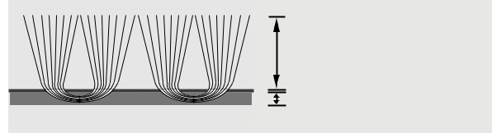
- mm

sous couche :

bitume env. 2 mm

Sous réserve de modifications techniques

emco France SAS · 8 Rue des Perrières ZI · 39700 Dampierre / FR · Tel. (+33) 03 84 80 16 20 · Fax (+33) 03 84 80 16 21 · info@emco.fr · www.emco.fr

